Внеочередной семинар Лаборатории Алгебраической геометрии и ее приложений
Семинар состоится в ПОНЕДЕЛЬНИК 25 НОЯБРЯ 2013 года.
Начало в 15:30.
Семинар будет проходить по адресу: ул. Вавилова, д.7, аудитория 1001, 10 этаж.

На семинаре выступит Klaus Hulek  (Leibniz Universitaet Hannover)  с докладом: | 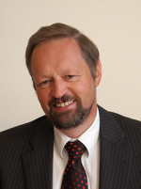
Stable cohomology of compactifications of A_{g}

Аннотация: It is a famous result of Borel that the cohomology of A_g stabilizes. This was generalized to the Satake compactification by Charney and Lee. In this talk we will discuss whether the result can also be generalized to toroidal compactifictaions. As we shall see this cannot be expected for the second Vornoi compactification, but we shall show that the cohomology of the perfect cone compactification does stabilize. We shall also discuss partial compactifications, in particular the matroidal locus. This is joint work with Sam Grushevsky and Orsola Tommasi.

Приглашаются все желающие!

